1. 概要

随着国家政策在垃圾分类上的愈发跟进，在上海之后，各大城市也陆续开启了自己的垃圾分类之路，自动分类垃圾桶也应运而生。不过，当下市面上的自动分类垃圾桶所面向的消费者多为社区和政府，其体量也都较大，且使用起来较为不便——需要用户将垃圾袋中的垃圾一个个拿出来识别，不太符合社区使用情景。而大型分拣垃圾桶（垃圾站）虽然能够同时分拣大量的垃圾，但一般都较为昂贵，需要不菲的开销。

由此，我们想到了近来比较火热的家用智能感应垃圾桶，是否能够在这之上加入自动分类的功能呢？事实上，这个想法很早就成真了（大概在18年初），是一家名叫Oscar的专门制作人体工程学办公家具的公司生产的，这也是他们家的首个人工智能产品，不过要价却高达1000美元，实在不是一般家庭能够负担得起的。

因此，我们想要实现的，是一个价格适中，能够识别大部分垃圾，满足国家分类要求进行自动分类的垃圾桶。

1. 系统结构
2. 业务需求
3. 核心业务需求

在不久的将来，垃圾分类很有可能成为强制性要求，家用自动分类垃圾桶可以帮助用户实现家中垃圾分类的高效和省心。虽然用户可能更偏爱在厨房单独设置垃圾桶处理厨余垃圾，在厕所也同理，但这与在家中客厅或公共区域放置一个自动分类垃圾桶，方便家人和来访客人处理垃圾并不冲突。因为厨房和厕所产生的垃圾基本上已经分别属于湿垃圾和干垃圾的类别，无需另作分类了，但客厅或公共区域产生的垃圾可以有很多种，这个时候垃圾自动分类的功能就凸显出来了。

1. 辅助业务需求
2. 自动类垃圾桶能够联网，与手机APP绑定。垃圾桶除了分类的工作外，还能记录用户扔垃圾次数、垃圾的种类及其数量等信息，并上传给APP显示。
3. APP通过类似蚂蚁森林的机制，用户扔一个垃圾就奖励一个相应的积分（比如电池之类的有害垃圾积分可以更多）。积分可以兑换一些奖品。再设置一个积分排行榜，展示用户和其好友的总积分数（好友可以和QQ/微信联动），起到一个激励的作用。
4. APP可以统计用户扔垃圾的种类，比如这段时间果皮垃圾较多，那说明用户最近水果消费多，就可以在APP上推荐各种水果的购买链接。零食的包装袋之类的垃圾较多，就推荐零食相关的广告。日用品等等也类似。
5. 为了避免用户过于依赖垃圾的自动分类而不识垃圾种类，在APP上可以设置如支付宝蚂蚁庄园一样的有关垃圾分类的知识问答，答对的话给予积分奖励。
6. 用户需求
7. 场景描述
8. 用户在客厅等公共区域（离自动分类垃圾桶较近的场景）

当自动分类垃圾桶的红灯未亮起时，您就将手中的垃圾直接扔进去，它会先扫描垃圾，识别后完成分类，这套流程用时不会超过十秒钟。自动分类垃圾桶在分类时，其上会有红灯亮起，表示此时正在分类，不能再扔垃圾进去。

1. 用户在房间或厨房、卫生间等场景（离自动分类垃圾桶教远的场景）

您在房间有丢垃圾的需求时，可以先仍在房间的垃圾筒里，之后再去给自动分类垃圾桶分类，因为这样会APP上会有积分奖励。

您在

1. 用例建模

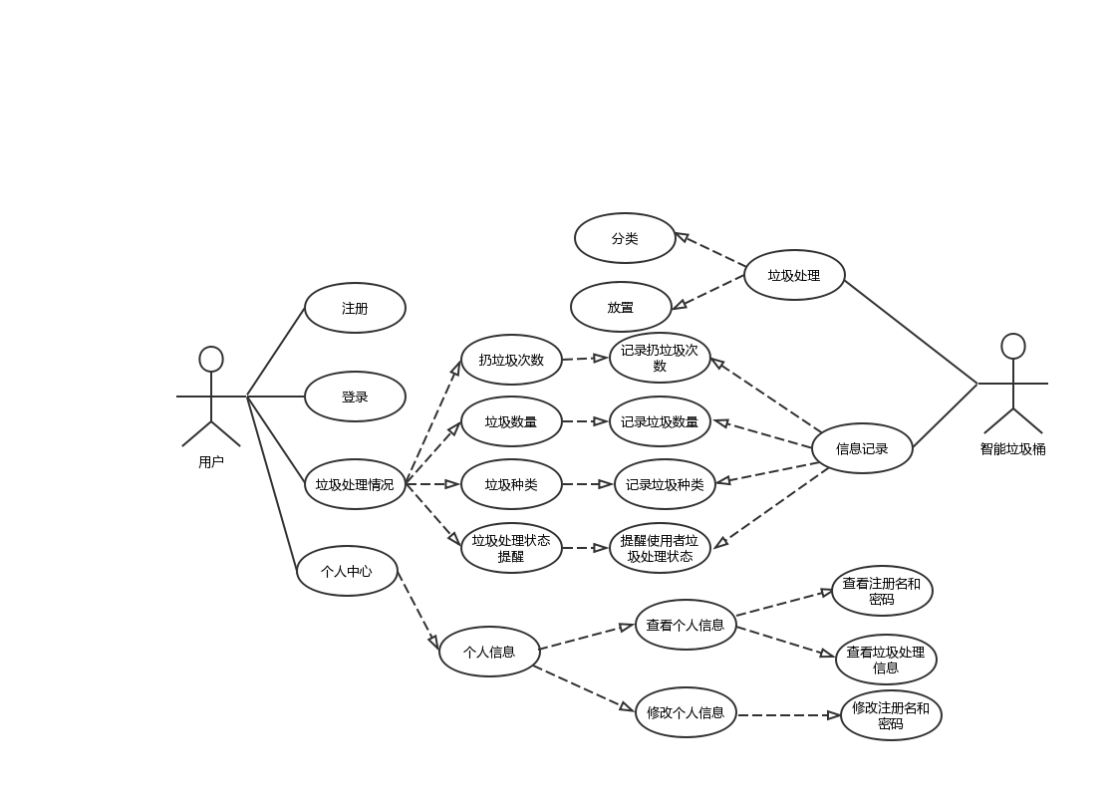

1. 功能需求

|  |  |
| --- | --- |
| 功能项 | 功能描述 |
| 用户管理功能 | 用户注册和管理 |
| 垃圾处理功能 | 正确分类垃圾并放置在正确的桶内 |
| 垃圾处理信息记录功能 | 正确记录垃圾处理信息，且信息可查 |
| 垃圾处理状态显示功能 | 正确显示垃圾是否处理完成，对用户进行反馈 |
| 软件更新功能 | 软件可更新 |

1. 非功能需求
2. 性能需求

要求每件垃圾的处理时间不超过3秒。

1. 系统安全需求
2. 运行平台的安全性

软硬件足够可靠，不容易受到外界环境的干扰，能长时间正常运作。

1. 运行系统的安全性

APP内的操作只和单一用户绑定

1. 用户数据的安全性

未经用户允许不得修改或查询用户数据

1. 可靠性需求

采用模块化设计，各模块分工明确，结构简单可靠，可长时间正确运行。

1. UI界面友好性需求

UI界面布局合理，美观大方，易操作，用户体验良好。

1. 可适应性需求

手机端APP适配尽可能多的机型。

1. 可复用性需求